**Оформление участка детского сада к летнему оздоровительному периоду.**

Каждый год воспитатели обновляют и благоустраивают к летнему периоду участки для прогулки. В этом году у нас было очень много времени , чтоб оформить участок в определенном стиле.

С удовольствием хочу представить Вам нашу обновленную веранду на участе

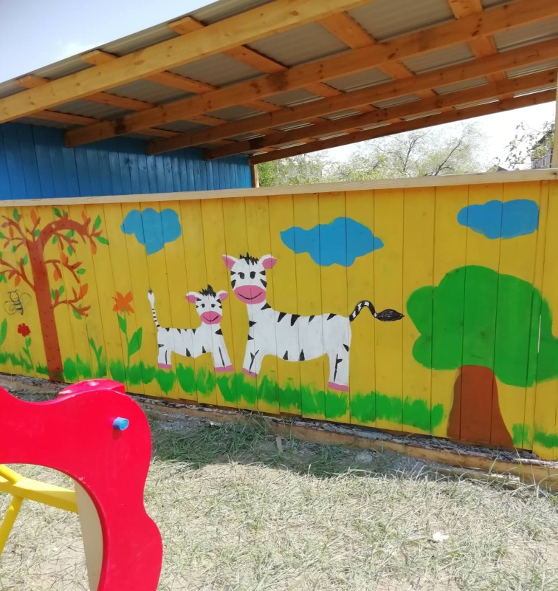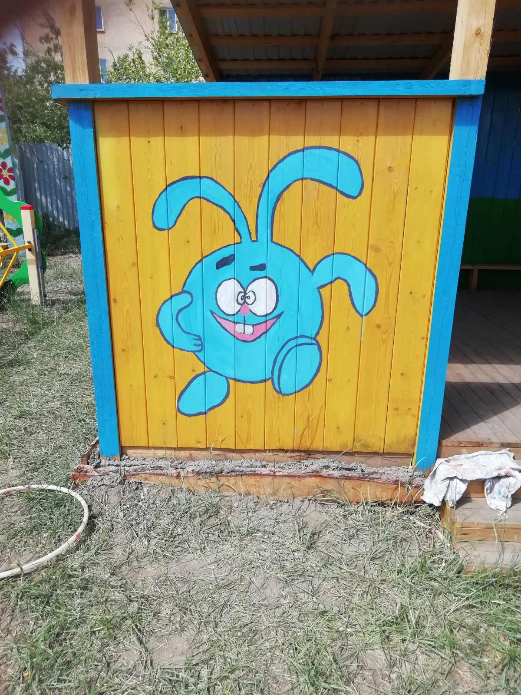

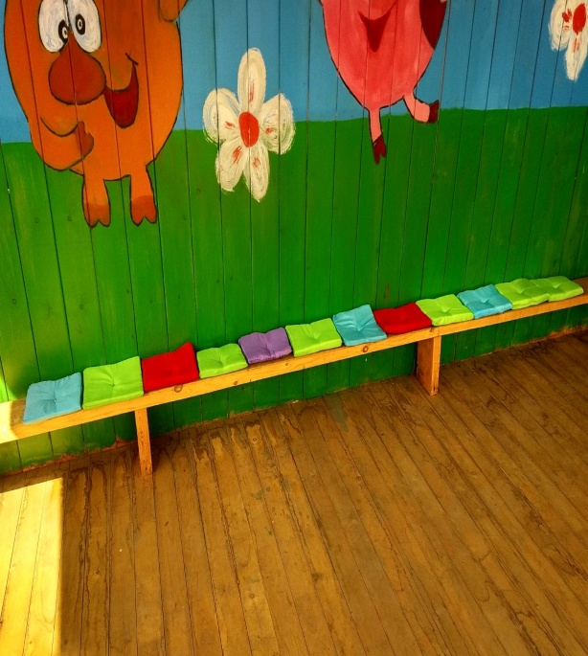

Так как беседка была новая и нее покрашена , мы решили дополнить ее сказочными героями, она получилась очень ярка и красивая. Ребята с удовольствием называют героев сказок.

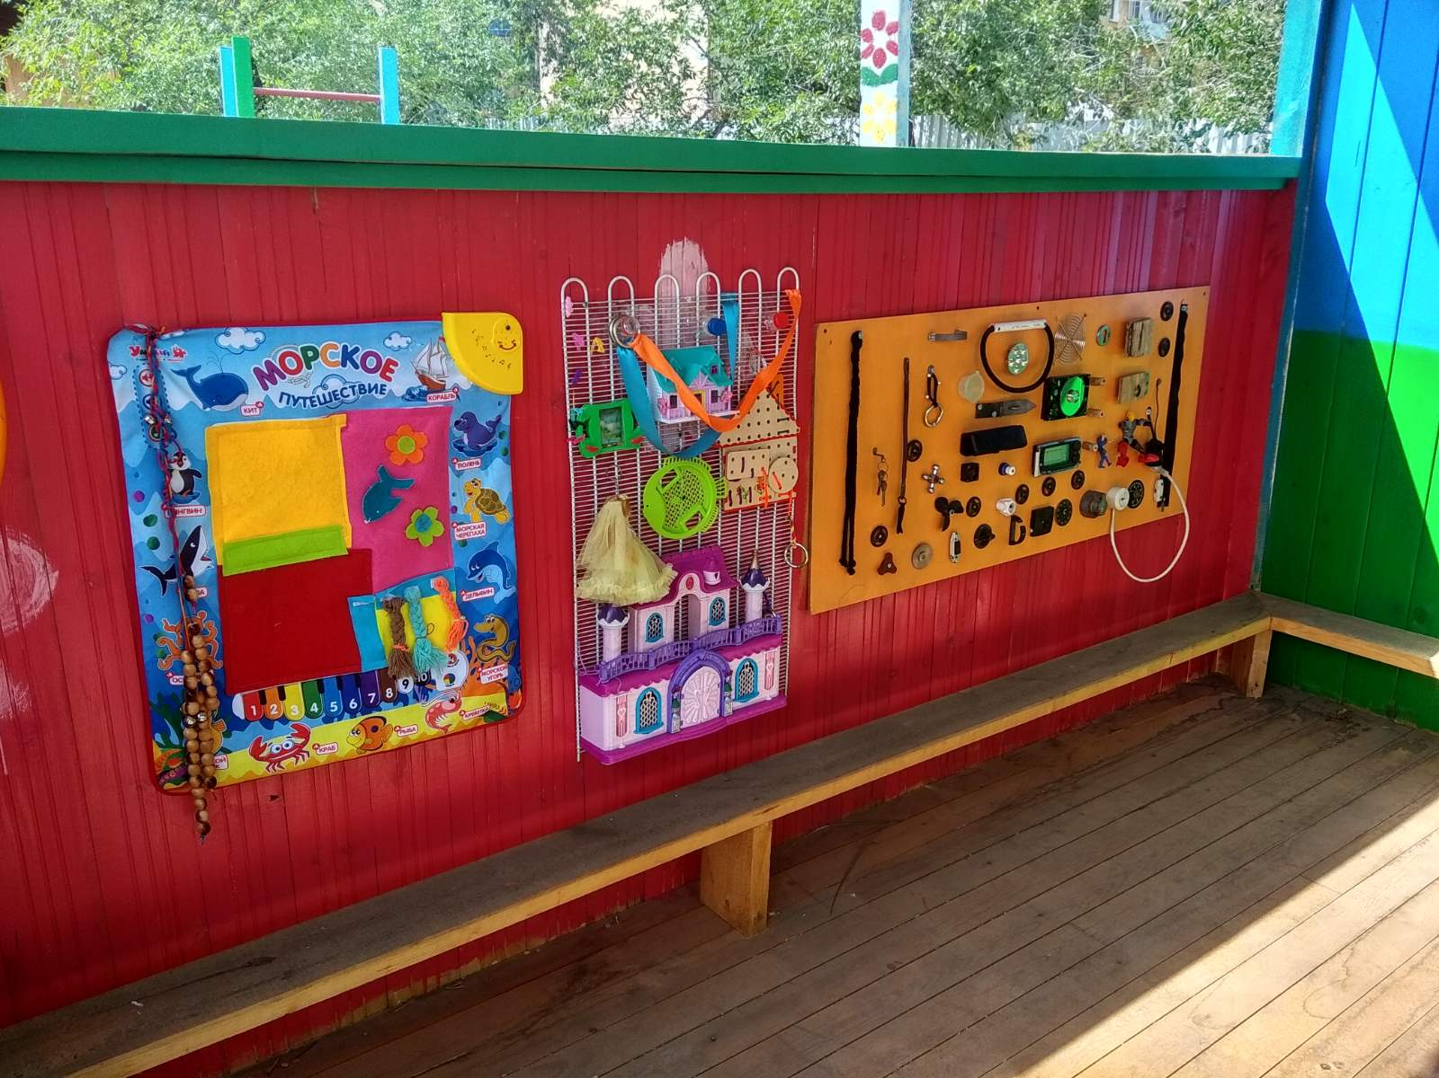

Вот так выглядит наш Бизиборд для мальчишек и девчонок.

По другую сторону беседки находится зона безопасности дорожного движения.

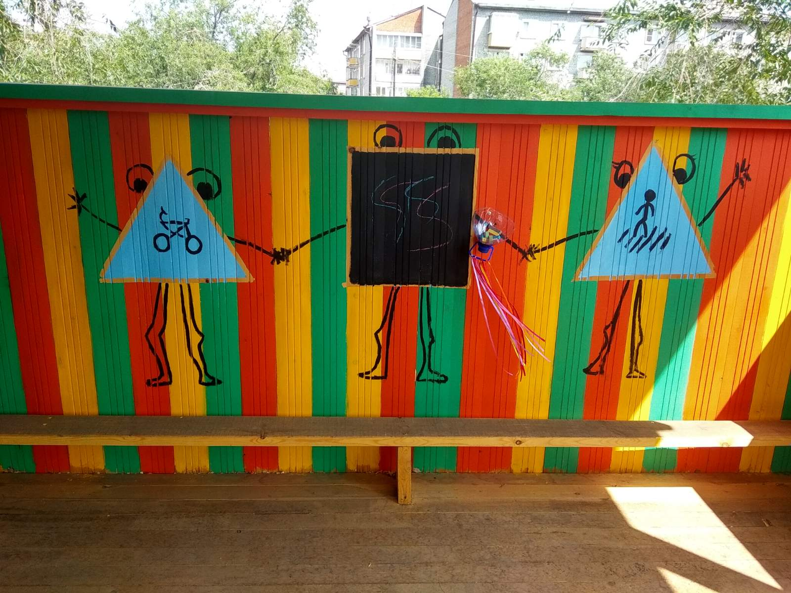

Фото дорожки здоровья.

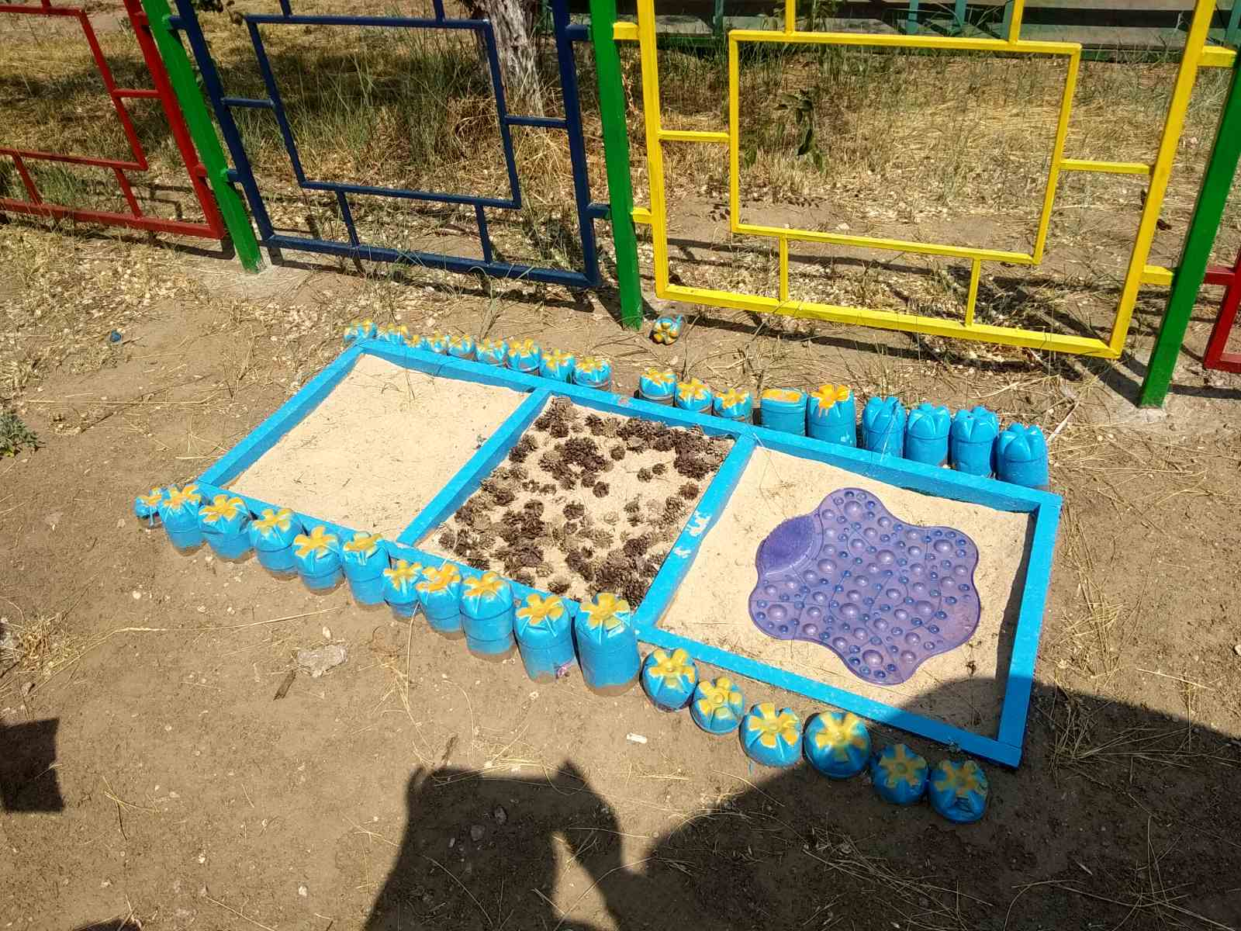

Вот так мы ждем наших детишек !